学堂云客户端

软件使用手册

软件版本：V1.0.0
更新日期：2019/10/20

微信登录 绑定你的学校身份
扫描如下学堂云app二维码：

备注：安卓手机和苹果手机均支持app下载。针对安卓手机：应用宝、小米、华为都已过审上架，名字“学堂云”。苹果手机，可以到AppStore下载
学生下载学堂云APP后首先按照第一张图里面先选择「长江.学堂云」，再按照第二张图选择微信登录

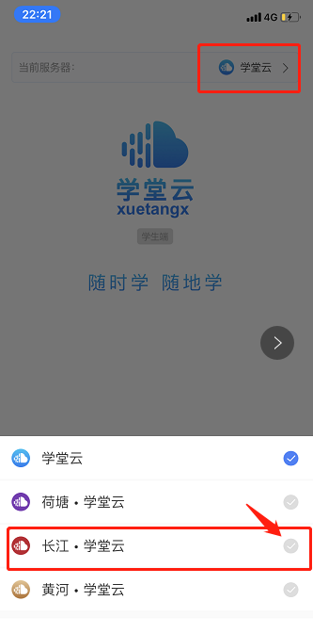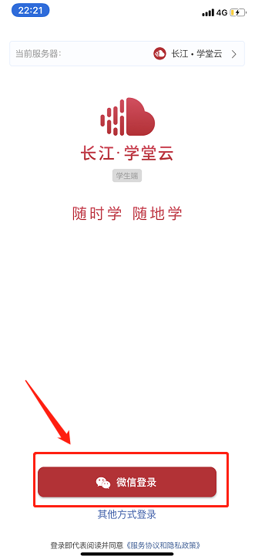
如果你是第一次使用学堂云，你需要在微信里关注公众号「长江雨课堂」，然后点击公众号里的“更多”-“身份绑定”，绑定学校才能开始课程学习。选择你的学校—西南林业大学，输入账号密码绑定，账号为学号，密码为学号后六位，支持快速搜索。
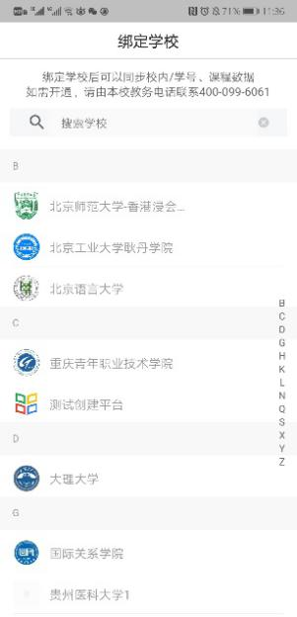
如果你是学堂云的老用户了，你将直接进入你的课程列表，开始学习。
学堂云还支持绑定多个学校，不过绑定了多个学校后，在登录的时候需要选择其中一个学校进入，登录后可随时切换不同身份。
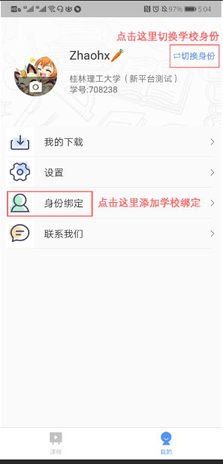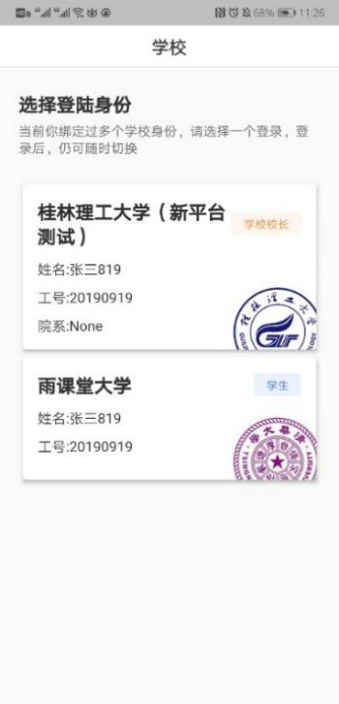

课程列表 掌握你的课程动态
顺利绑定学校并登陆后就能进入课程列表页啦。
课程列表展示开课中、未开课、已结课的课程，默认按照教务老师建课时间排序，课程封面右下角会标出“未开课”和“已结课”的状态，课程状态不同，学习的权限也有所不同。
如果你正在学习某个课程，课程列表下方会出现“最近学习”浮窗，可以快捷进入继续学习。
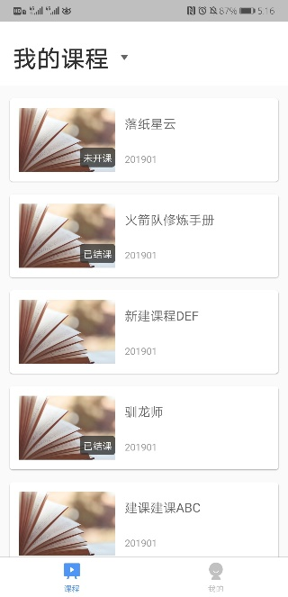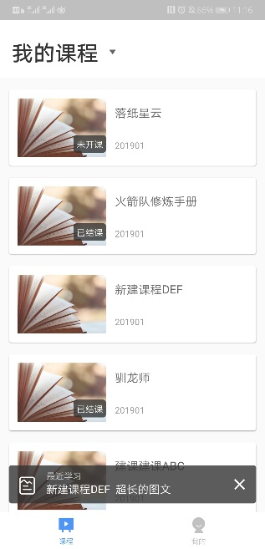
点击“我的课程”右侧的倒三角标，可以在下拉菜单中切换不同状态课程列表。
- 开课中课程-进入课程马上学习
- 未开课课程-了解下学期的开课信息
- 已结课课程-回顾上学期的学习内容
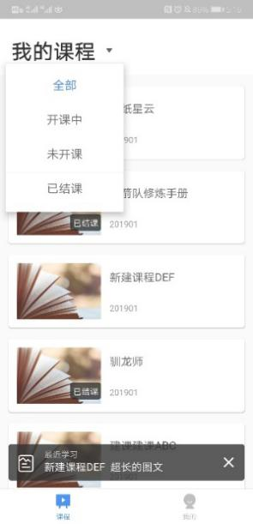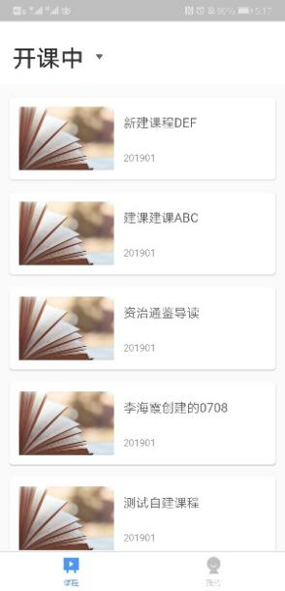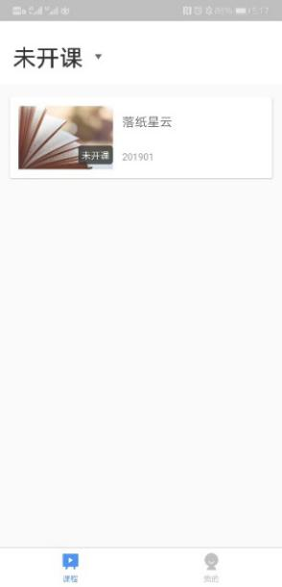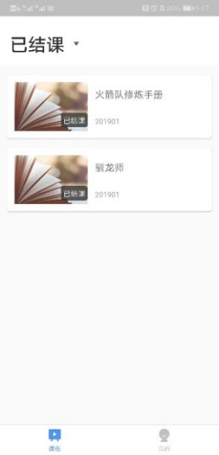
接下来，就可以开始课程学习了。

课程学习 支持边学边讨论
点击任意课程进入课程学习页面，课程学习页面顶部显示课程名称、班级名称、老师名称、开课学期等基本信息，功能区分为“公告”区、“教学大纲”区、“讨论”区三个区域。
3.1 公告区：最新公告悬浮置顶
所有课程（开课中/未开课/已结课）均可以正常使用“公告区”，公告默认按照发布时间排列，新的公告在最上面，未读公告会有红点提示。当然，老师可以选择置顶某条公告作为“钉子户”始终位于公告顶部。
七天内的最新公告将作为悬浮框位于公告列表的上方，可点击快捷进入，不用担心错过任何重要公告。
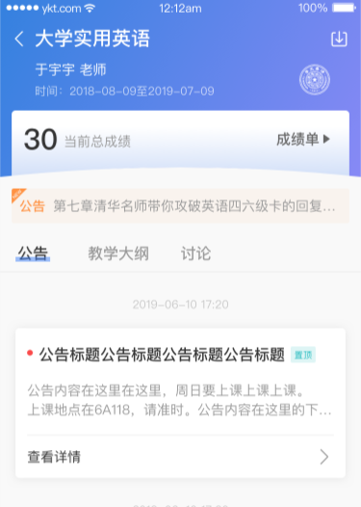
3.2 教学大纲区：学习单元一目了然 同步更新学习进度
教学大纲展示课程章节，每一章节中有各种学习单元可供学习。
未开课课程中，能看到教学大纲，但所有课程单元将被上锁，无法提前学习。
开课中课程与已结课课程均可正常学习，开课中课程的学习单元会根据老师的教学安排不断更新，请务必保持课程跟进。
学习某个单元后，教学大纲页面将展现学习进度，方便查看自己已经学习完或正在学习的单元，快速定位。
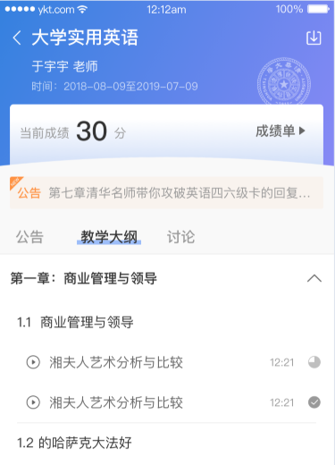
学习单元分为图文单元、视频单元、讨论单元和作业单元，所有单元均设有讨论区，支持边学习边讨论。
- 图文单元
图文单元文字支持富文本格式，段落重点一目了然。
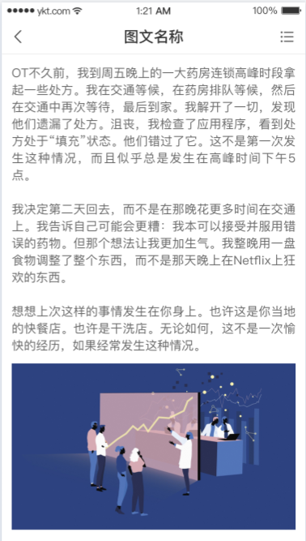
- 视频单元
视频单元支持学生在有网络的环境下提前下载视频，在无网络的环境下离线观看视频。后台将储存学生观看数据，联网后同步到学习进度。
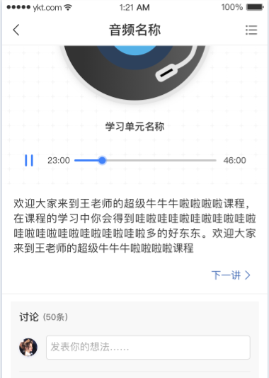
- 讨论单元
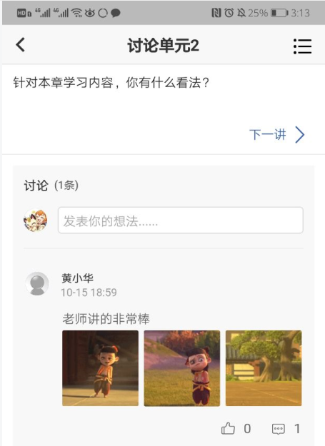
- 作业单元
学生可进入作业单元进行答题作答，老师可选择是否记入成绩，因此作答时请保证认真作答的态度。
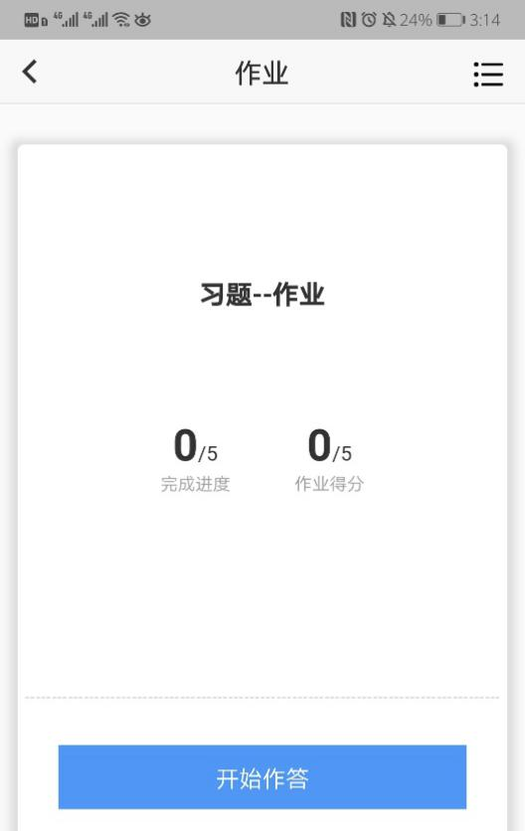
3.3 讨论区：图文互动 评论点赞
无论是未开课课程、开课中课程还是已结课课程，老师和学生都可正常使用讨论区。在讨论区中，既包含了学习单元中所有的讨论内容，点击学习单元可进入浏览该单元内容，也可点击发帖发布全新的讨论话题。讨论支持输入文字和插入图片。
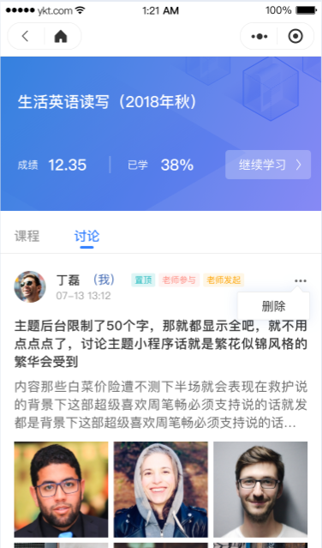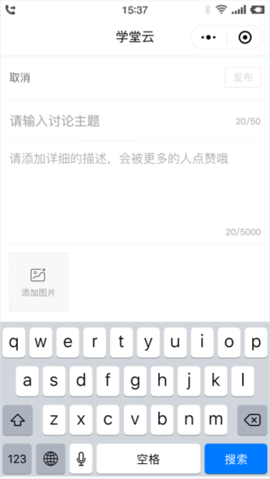

我的下载 离线观看视频
在主界面“我的”栏目，点击“我的下载”可进入下载中心，可对已下载的视频进行编辑，同时能看到下载中视频的下载进度。点击视频，开始离线观看。
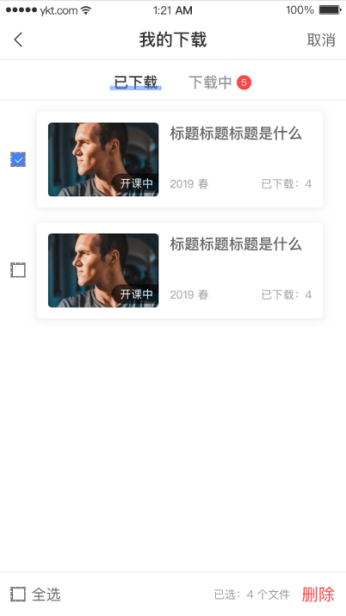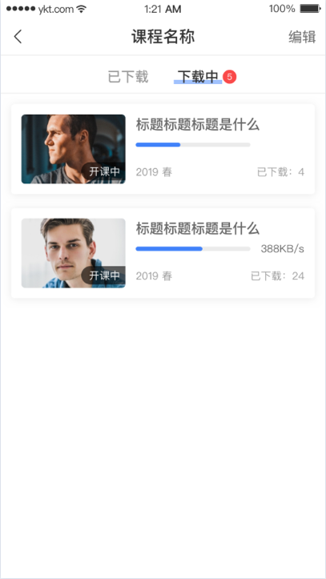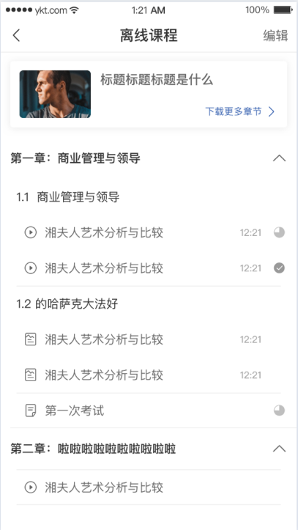

使用电脑请进入网页版观看视频
学生在长江雨课堂公众号里“更多”—”“身份绑定”里找到西南林业大学，输入学号和默认密码，默认密码为学号后六位，绑定成功后，用电脑进入https://swfu.yuketang.cn/进行学习
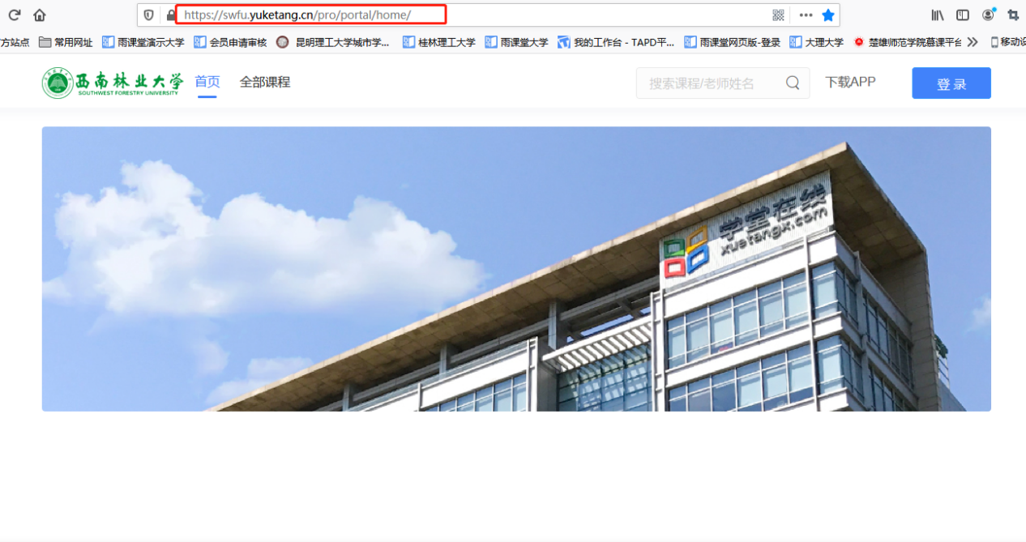
微信扫码登录即可，无需账号密码登录
